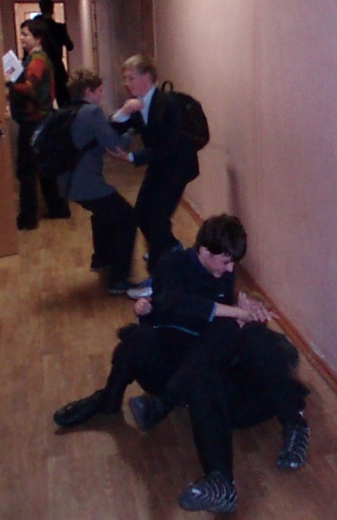**Рекомендации по работе с агрессивными детьми.**

1. Агрессивные дети часто бывают вооружены.
2. Никогда не позволять себе оскорбить их, в диалоге не использовать жаргонные и бранные слова – это не даст им права оскорблять Вас и не демонстрировать в поведении все, на что они способны.
3. Общение на равных, но не впадать в зависимость от них. Лучше несколько дистантно.
4. в открытую не бороться, т.к. это усугубит отношения. Следует учитывать особенности, бурные реакции.
5. Останавливайте спокойно, с невозмутимым лицом, действуйте при минимуме слов.
6. Обсуждайте поведение только после успокоения.
7. Мстительны, иногда годами ждут отомстить, поэтому лучше не отвергать их.
8. Выясняйте, как возникает агрессивное поведение и каково возможное решение. « Имя.., ты расстроился., потому что … Ты можешь переживать, не имевши право обижать других. Что нужно сделать, чтобы успокоиться и при этом ни на кого не нападать?». Предлагайте что-то свое только в дополнение сказанному.
9. Пусть за что-то отвечает в школе.
10. Перед сильными элементы раболепия, со слабыми агрессивны. Могут быть назойливы, слащавы. Необходимо понимать этот механизм, в работе учитывать это и не дать себе обидеться по мелочам на него.
11. Нельзя угрожать и шантажировать, т.к. в какой- момент это перестает действовать и Вы будете неубедительны и бессильны.
12. «Воинственность» ребенка можно успокоить своим спокойствием.
13. Свое плохое настроение не разряжать на нем.
14. Найти повод похвалить его, особенно это хорошо спустя некоторое время после наказания. Ребенок убедиться, претензии были к его поступку, а не к личности в целом.